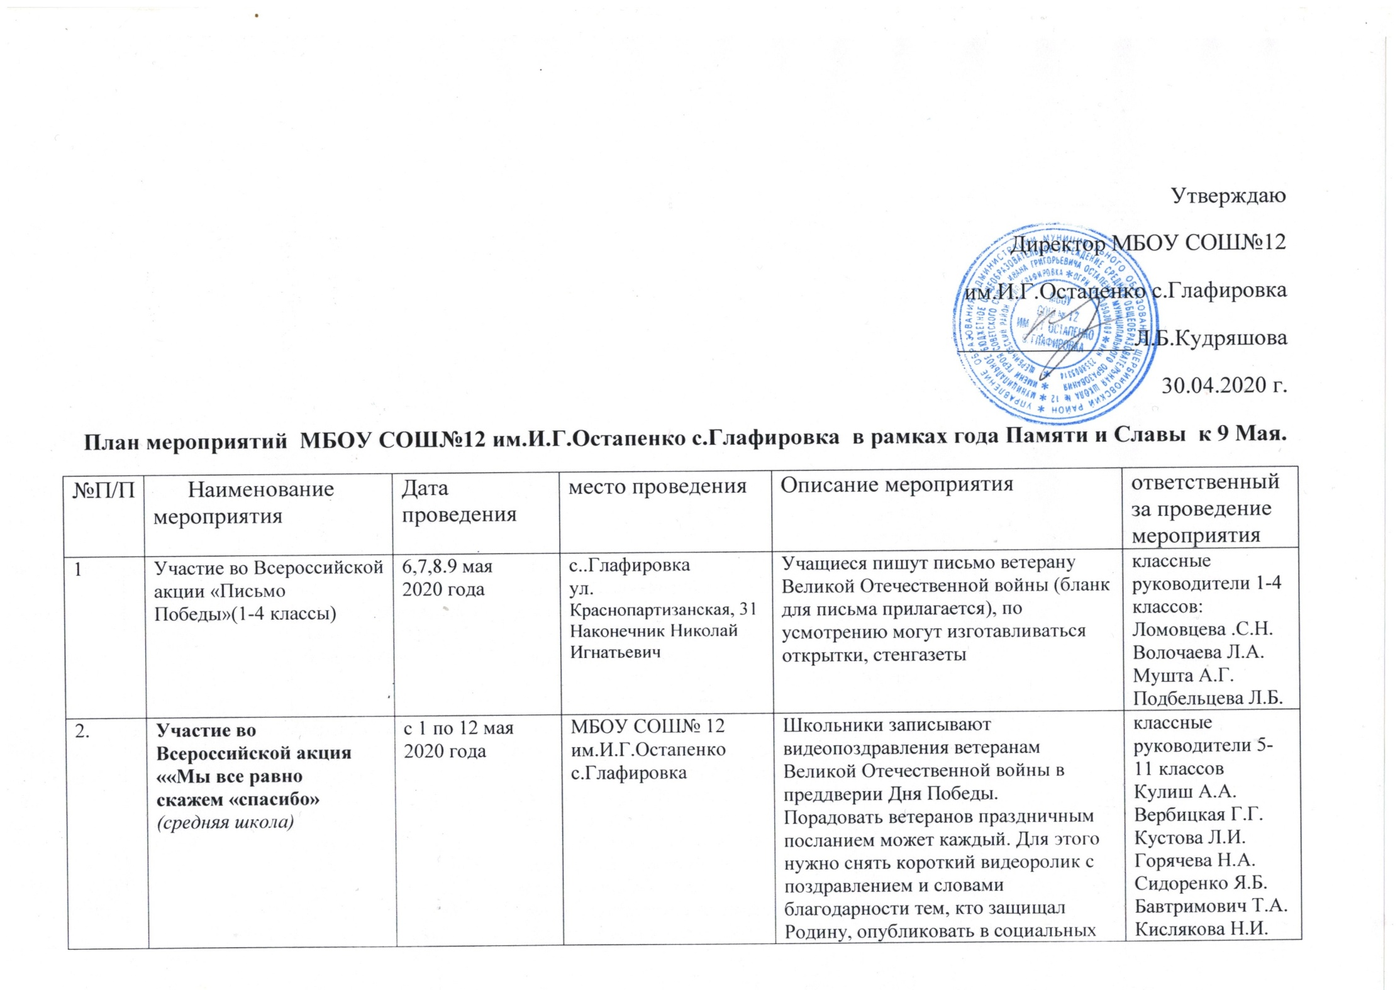Директор МБОУ СОШ№12
им.И.Г.Остапенко с.Глафировка
_______________Л.Б.Кудряшова
30.04.2020 г.
План мероприятий МБОУ СОШ№12 им.И.Г.Остапенко с.Глафировка в рамках года Памяти и Славы к 9 Мая.
№П/П | Наименование мероприятия | Дата проведения | место проведения | Описание мероприятия | ответственный за проведение мероприятия
1 | Участие во Всероссийской акции «Письмо Победы»(1-4 классы) | 6,7,8.9 мая  2020 года | с..Глафировка  ул. Краснопартизанская, 31  Наконечник Николай Игнатьевич | Учащиеся пишут письмо ветерану Великой Отечественной войны (бланк для письма прилагается), по усмотрению могут изготавливаться открытки, стенгазеты | классные руководители 1-4 классов:  Ломовцева .С.Н.  Волочаева Л.А.  Мушта А.Г.  Подбельцева Л.Б.
2. | Участие во Всероссийской акция  ««Мы все равно  скажем «спасибо»  (средняя школа) | с 1 по 12 мая 2020 года | МБОУ СОШ№ 12 им.И.Г.Остапенко с.Глафировка | Школьники записывают видеопоздравления ветеранам Великой Отечественной войны в преддверии Дня Победы.  Порадовать ветеранов праздничным посланием может каждый. Для этого  нужно снять короткий видеоролик с поздравлением и словами благодарности тем, кто защищал Родину, опубликовать в социальных сетях «ВКонтакте» и  «Инстаграм» с хештегами #РДШ и #Мывсеравноскажемспасибо, а также передать эстафету трем своим друзьям или подписчикам. Акция продлится до 12 мая | классные руководители 5-11 классов  Кулиш А.А.  Вербицкая Г.Г.  Кустова Л.И.  Горячева Н.А.  Сидоренко Я.Б.  Бавтримович Т.А.  Кислякова Н.И.
3. | Формирование раздела  на сайте школы  «Имени Героя будем до-  стойны» | 6,7,8, 9 мая  2020 года | МБОУ СОШ№12 им.И.Г.Остапенко с.Глафировка | На сайтах в рамках проекта «Имя Героя» размещается информация об  именных школах в форме презентации по определенным заранее разделам:  1. История о Герое.  2. Собранные поисковым отрядом школы архивные данные о Герое.  3. Патриотическая работа школы. Информация о Герое ВОВ и работе именных школ размещается на сайте в разделе «Имени Героя будем достойны». | Самсонова З.М.
4. | Классный час «Урок  Победы» с применением  дистанционных технологий  'во всех школах, классах,  проводится классным  руководителем) | 6-8 мая  2020 года | МБОУ СОШ№12 им.И.Г.Остапенко с.Глафировка | Урок Победы проводится в режиме видеоконферен-связи в форме беседы; дискуссии; с использованием презентаций, рисунков,исследовательских уче-  нических учебных проектов; чтением стихов; исполнением песен на тему Великой Отечественной войны; виртуальных экскурсий по местам Боевой Славы  (методические рекомендации к Уроку памяти направлялись ранее от  18.10.2019 № 47-01 -13-22826/20).  При проведении урока могут быть использованы следующие материалы. Для обучающихся младших классов:  Видеоурок «Дети войны»: https://videouroki.net/blog/videourok-detivovnv.html  Для обучающихся среднего звена:  Видеоурок ко Дню Победы «Дорогами мужества»:  https://videouroki.net/blog/vidieourok-ko-dniu-pobiedy-doroghami muzhiestva.html  Для обучающихся старших классов.  1. Видеоурок по истории «Уроки и итоги Второй мировой»:  https://vidcouroki.net/blog/videourok-po-istorii-uroki-i-itogi-vtorovmirovov.  html  2. Видеоурок ко Дню Победы «Слава и доблесть России. Награды Великой Победы». | Классные руководители 1-11 классов
Участие во всероссийских акциях.
1 | Акция «Окна Победы» | 1-9 мая | Украшение окон в своих домах. | Информацию об акции отправляю в WhatsApp. Трафареты отправляю по почте , можете использовать свои рисунки. Фотографии и т.д. | Классные руководители 1-11 классов
2. | «Георгиевская ленточка» | до 9 мая | онлайн | В преддверии 75-ой годовщины со дня Победы в Великой Отечественной войне предлагаем Вам присоединиться к Всероссийской патриотической акции «Георгиевская лента онлайн», которая стартует 22 апреля и продлится до 9 мая 2020 года. Любой может принять участие в онлайн-акции в социальных сетях. Для этого необходимо:  ШАГ 1: разместить в личном аккаунте в социальных сетях эту единую картинку с хэштегами: #ГеоргиевскаяЛенточка, #ЭтоНашаПобеда, #ВместеМыСила, #ЯПомнюЯГоржусь.  ШАГ 2: сфотографируйте себя с ленточкой и выложите фотографию в интернете с хэштгом #Победа #ЯПомнюЯГоржусь.  Георгиевская ленточка – это символ не сломленного духом народа, который боролся, победил фашизм в Великой Отечественной войне. Этот символ — выражение уважения к ветеранам, дань памяти павшим на поле боя, благодарность людям, отдавшим все для фронта. Всем тем, благодаря кому мы победили в 1945 году. | Классные руководители 1-11 классов
3. | БЕССМЕРТНЫЙ ПОЛК | 9 мая | онлайн | информация отправлялась ранее | Классные руководители 1-11 классов
4. | «ФЛАГИ РОССИИ.  9 МАЯ» | 9 мая | Акция проводится дома | Жители вывешивают флаги или георгиевские ленты у своих жилых домов в знак солидарности с другими участниками | Классные руководители 1-11 классов
5. | ФОНАРИКИ ПОБЕДЫ | 9 мая | Акция проводится дома | Все жители России в знак памяти подходят к окнам и зажигают "фонарики". Источником света могут быть свечи, бытовые фонарики, фонарики телефонов и смартфонов и др. Цель акции "Фонарики Победы" – почувствовать и продемонстрировать единение в момент, когда мы не можем выйти на улицу вместе с Бессмертным полком. | Классные руководители 1-11 классов

